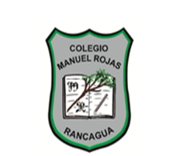
Colegio Manuel Rojas
Rancagua
Profesor(a): María Inés Herrera Orellana
Guía de Orientación 6 año básico
Nombre y Apellidos:_____________________________________________Fecha: ______

Tiempo estimado desarrollo de la actividad 45 minutos.
Semana 8

Objetivos de Aprendizaje:
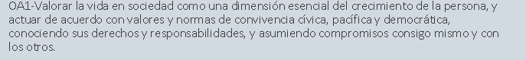

Habilidades:
Sociabilizar
Contenidos:
“DIA DEL ESTUDIANTE”
ACTIVIDAD:

OBSERVA EL VIDEO : https://www.youtube.com/watch?v=YFufWy_sLOY

COMPLETA CON 5 DERECHOS Y 5 DEBERES QUE TIENE COMO NIÑO:
DERECHOS | DEBERES

